Основные итоги работы Муниципального учреждения культуры «Лянторская централизованная библиотечная система» за 2016 год

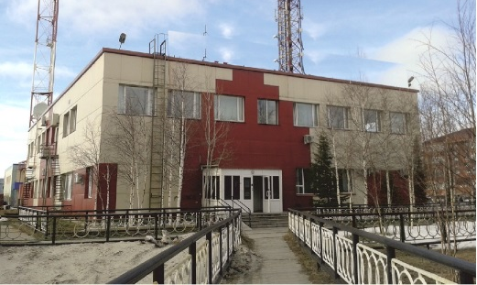
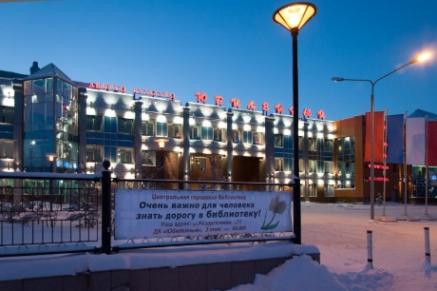
Муниципальное учреждение культуры «Лянторская централизованная библиотечная система» объединяет три библиотеки: Центральную городскую библиотеку, Городскую библиотеку №2, Детскую библиотеку и отдел информации и печати «Лянторская газета».
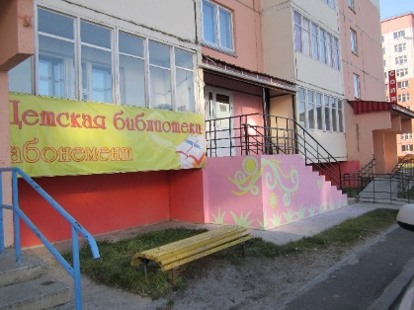
На основании договора о сотрудничестве и совместной деятельности библиотеками производится внестационарное обслуживание населения в одиннадцати библиотечных пунктах: в детских садах «Сибирячок», «Родничок», «Ромашка», «Ёлочка», «Теремок», «Улыбка», «Журавушка», «Город детства», Комплексном центре социального обслуживания населения «Содействие», ООО «Лянторкнига», в отделении реабилитации Центра социальной помощи семье и детям «Апрель».
В 2016 году население города Лянтор составило 41909 человек, на каждую муниципальную библиотеку города приходится 13970 жителей г. Лянтор, процент охвата населения библиотечным обслуживанием составляет 15,2%.
- Основные показатели работы муниципальных библиотек
Наименование показателя | По годам
 | 2014 | 2015 | 2016 | +/-
Число библиотек | 3 | 3 | 3 | 0
Среднее число жителей на 1 библиотеку (чел.) | 13466 | 13735 | 13970 | +235
Процент охвата населения библиотечным обслуживанием (%) | 14,6% | 14,6% | 15,2% | +0,6
Библиотечный фонд (тыс. экз.) | 57,359 | 63,314 | 66,663 | +3,349
Количество документов на 1000 жителей (экз.) | 1420 | 1537 | 1591 | +54
Прирост библиотечного фонда (в %) | 8,5% | 10,4% | 5,3% | -5,1
Пополнение библиотечного фонда (в %) | 11% | 12% | 7% | -5
Поступило новых документов (тыс. экз.) | 6,309 | 7,134 | 4,599 | -2,535
Количество новых поступлений на 1000 жителей (экз.) | 156,2 | 173,1 | 109,7 | -63,4
Объём собственных баз данных (тыс. ед.) | 86,064 | 93,874 | 99,712 | +5,838
Книговыдача (тыс. экз.) | 101,515 | 107,321 | 116,402 | +9,081
Обращаемость библиотечного фонда | 1,8 | 1,7 | 1,7 | 0
Число читателей (в абсолютных цифрах). Всего | 5891 | 6019 | 6388 | +369
В т.ч. детей до 14 лет | 2912 | 3152 | 3638 | +486
Число посещений | 40838 | 47273 | 47509 | +236
Библиотечные работники муниципальных библиотек. Всего. | 22 | 24 | 23 | -1
В т.ч. имеют:
- высшее образование | 13 | 16 | 15 | -1
- среднее специальное образование | 7 | 5 | 5 | 0
- стаж работы менее 3 лет | 3 | 7 | 5 | -2

- Основные качественные показатели
Период | Читаемость | Посещаемость | Обращаемость | % охвата чтением населения
2014 | 17,2 | 6,9 | 1,8 | 14,6
2015 | 17,8 | 7,9 | 1,7 | 14,6
2016 | 18,2 | 7,4 | 1,7 | 15,2
+/- | 0,4 | -0,5 | 0,0 | 0,6
Показатель посещаемости немного уменьшился, в связи с уменьшением количества посещений массовых мероприятий.
За 2016 год количество пользователей библиотек составило 6388 человек. Один читатель посещает библиотеку 7-8 раз в год, что соответствует нормативным показателям. Каждый читатель в среднем использовал 18 библиотечных книг. Каждый 6-ой житель города является читателем библиотеки.
Библиотечный фонд
Основой функционирования любой библиотеки является её фонд – упорядоченная совокупность документов, собираемых в библиотеке с её функциями и задачами для хранения и предоставления их читателям библиотеки.

- Библиотечный фонд
Показатели | 2014 | 2015 | 2016 | +/-
Величина фонда (экз.) | 57359 | 63314 | 66663 | +3349
% пополнения | 11,9 | 11,3 | 6,9 | -4,4
% прироста | 8,5 | 10,4 | 5,3 | -5,1
Документообеспеченность жителя | 1,4 | 1,5 | 1,6 | +0,1
Документообеспеченность пользователя | 9,7 | 10,5 | 10,4 | -0,1

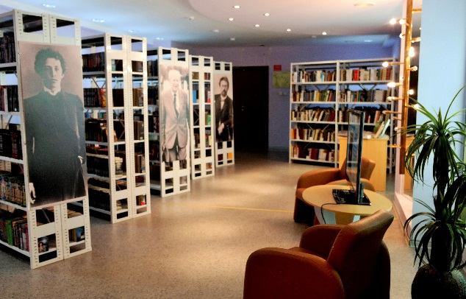
Процент прироста фонда в 2016 г. соответствует нормативному показателю, заложенному в законе от 28 октября 2011 г. № 105-оз «О регулировании отдельных вопросов библиотечного дела и обязательного экземпляра документов Ханты-Мансийского автономного округа – Югры» и составляет 5,3% (с учётом периодических изданий).
Документообеспеченность жителя в районе обслуживания МУК «ЛЦБС» составила в среднем 1,6 документа. Несмотря на поступление новой литературы, книгообеспеченность жителей города Лянтора ниже, чем в среднем по России (норма 5-7 томов на жителя).

Фонд для людей с ограниченными возможностями представлен аудиокнигами на CD-дисках В 2016 году проведена сверка и уточнено количество экземпляров: в Центральной городской библиотеке – 75 экз., в Городской библиотеке №2 – 169 экз., в Детской библиотеке – 115 экз.
Детский фонд в отчётном году увеличился на 1276 экз.
Фонд ценных книг в Центральной городской библиотеке в 2016 году не пополнялся.
Фонд книг с автографами писателей составляет 106 книг и регулярно пополняется.
Фонд на языках коренных народов севера в 2016 году не пополнялся и составляет 71 экз.
Краеведческий фонд на конец отчётного периода составил 2643 экз. (в т.ч. 2138 экз. - книги, 505 экз. – периодические издания), пополнился в этом году на 46 экземпляров периодических изданий и составляет 4 % от общего фонда учреждения.

Создание электронных каталогов и других баз данных
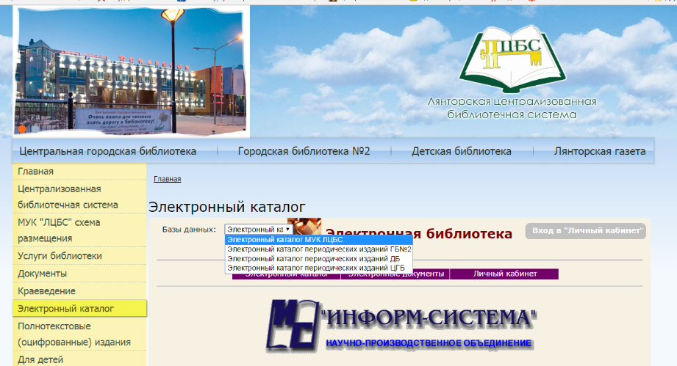
К услугам пользователей библиотек электронные базы собственной генерации: «Электронный каталог МУК ЛЦБС», Электронные каталоги периодических изданий всех библиотек МУК «ЛЦБС», ББД «Сценарии», ББД «Югра», ББД «Профконсультант» и другие. Всего 9 наименований ББД. Библиотеки МУК «ЛЦБС» ведут описание статей в электронном режиме.
База данных МУК «ЛЦБС» составляет за отчётный период составляет 99712 библиографических записей. В том числе Электронные каталоги – 46831 б.з. Доля библиотечных фондов общедоступных библиотек, отражённых в электронных каталогах составляет 100%.
«Электронный каталог МУК «ЛЦБС», «Электронный каталог периодических изданий ЦГБ», «Электронный каталог периодических изданий ГБ№2», «Электронный каталог периодических изданий ДБ» размещены на сайте МУК «ЛЦБС и доступны пользователям через Интернет.

Оцифровка документов библиотечного фонда
В Центральной городской библиотеке ведётся работа по переводу в электронную форму ветхого и редкого краеведческого фонда. Имеется планшетный сканер формата А3 для оцифровки периодических изданий. Были оцифрованы первые года выпусков местной газеты, находящиеся в ветхом состоянии – «Лянторская неделя» за 2000, 2001 и 2002 года и «Лянторская газета» за 2007 год. Также переведены в электронный формат номера «Лянторской газеты» за 2013 - 2016 год и для доступности размещены на сайте библиотеки в разделе «Лянторская газета». Также ежегодно переводится в электронный формат календарь «Памятные и знаменательные даты г. Лянтор». Всего оцифровано 25 документов (в том числе 10 комплектов периодических изданий).

Отдел информации и печати «Лянторская газета»
Отдел информации и печати «Лянторская газета» работает в нашем учреждении с 2013 года как самостоятельный отдел.
В 2016 году выпущено 26 номеров «Лянторской газеты».
На сайте МУК «ЛЦБС» в разделе «Лянторская газета» доступны электронные версии выпусков городской газеты «Лянторская газета» за 2016 года и архив за 2014-2015 годы можно скачать в формате pdf.
В течение года на страницах газеты опубликованы материалы на следующие темы: пропаганды здорового образа жизни – 43 статьи, профилактики экстремизма и этносепаратизма – 19 статей, о молодёжи Лянтора – 52 статьи, о детях – 41 статья и многое другое.
Количество тематических статей о работе органов местного самоуправления и муниципальных учреждений за год – 79.
В 2016 году созданы странички «Лянторской газеты» в социальных сетях «Одноклассники», «В Контакте». Созданы странички группы «Новости Лянтора» в социальных сетях «Одноклассники», «В Контакте» «Твиттер».

Главные события библиотечной жизни муниципального образования
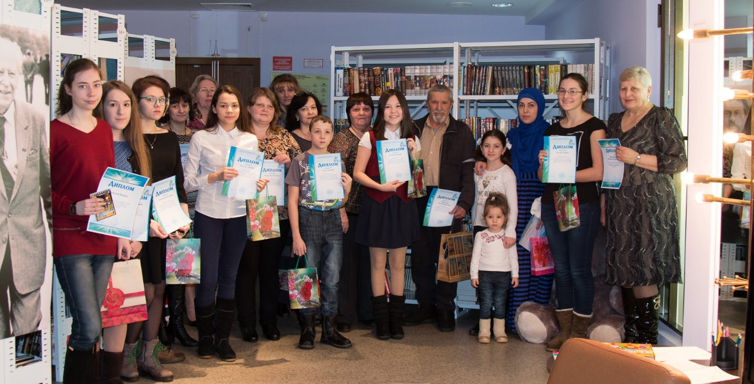
- В 2016 году Лянторцы праздновали 85-летие со дня основания города. К этой знаменательной дате библиотекари муниципального учреждения культуры «Лянторская централизованная библиотечная система» провели цикл мероприятий, посвящённых празднику: викторина «Знаете ли вы свой край», викторина «Лянтор в зеркале истории», презентация летописи по истории органов Местного самоуправления г. Лянтор «Пройденный путь…». Особенно значимым стал городской конкурс стихов, эссе «Любимому городу посвящается …».

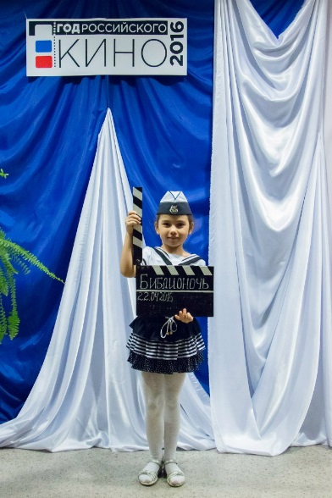
- В МУК «ЛЦБС» в 2016 году большое внимание уделено и мероприятиям, посвящённым Году российского кино. В библиотеках оформлены книжно-медийные выставки, на которых читателям представлены литературные произведения, экранизированные в России, книжные выставки, посвящённые мультипликации, детскому кино и звёздам российского кино. Ежегодная Неделя детской и юношеской книги прошла под названием «Говорит и показывает книга!», акция «Библионочь-2016» поддержала Год российского кино девизом «Читай кино!» и акция «Ночь искусств» также была пропитана креативной атмосферой киноиндустрии.

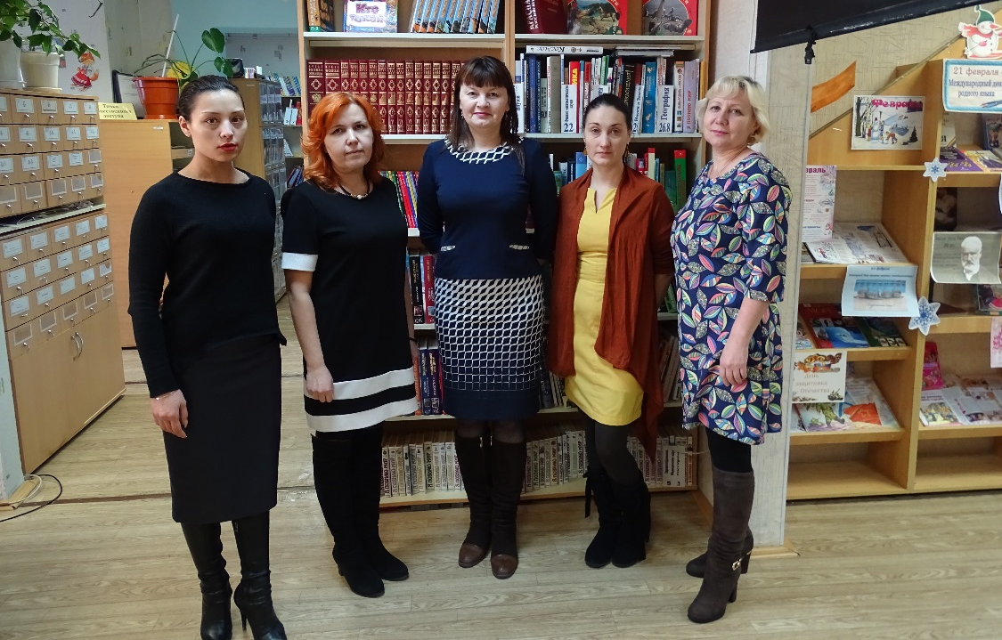
- В Ханты-Мансийском автономном округе 2016 год объявлен Годом детства в Югре. Больше половины (57%) от общего числа пользователей библиотек МУК «ЛЦБС» составляют пользователи категории от 0 до 14 лет, связано это с тем, что в основном мероприятия по привлечению в библиотеки проводится именно для детей. Регулярно организовываются экскурсии для школьников, проводятся викторины, конкурсы, библиотечные игры. Детская библиотека работает по программам привлечения детей к чтению «Каникулы в библиотеке», «Второклассник – активный читатель», «Расти с книжкой, малыш», реализует проект «Волшебный рюкзачок». Городская библиотека №2 привлекает в библиотеку семьи с детьми, работая по программам «Чтение – праздник семьи», «Растим читателя с детства», «Через книгу – любовь к природе». Символично, что в Год детства лянторская Детская библиотека объявлена победителем по итогам конкурса «Лучшая библиотека» среди муниципальных библиотек Сургутского района.

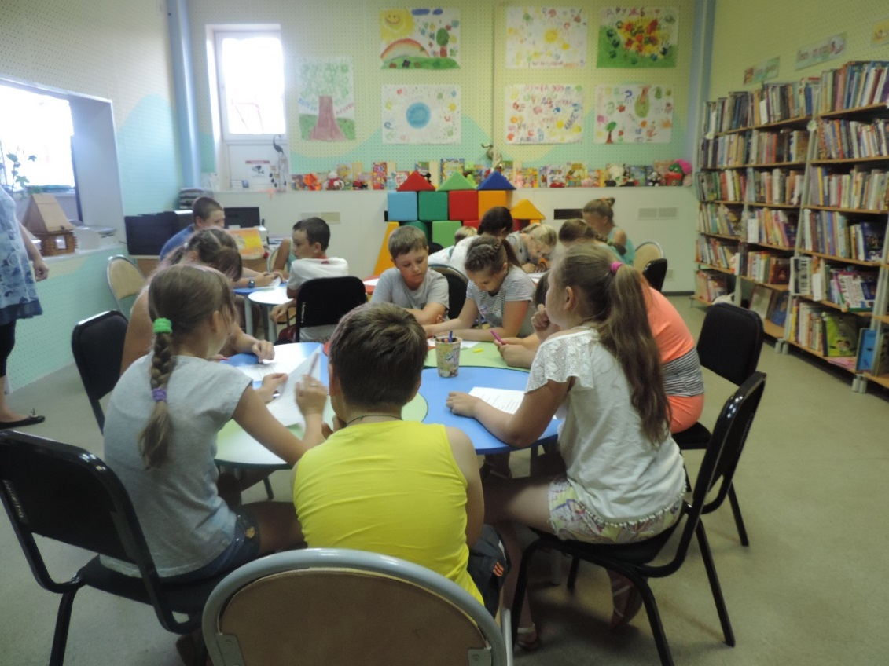
- Городская библиотека №2 продолжает улучшать своё библиотечное пространство после переезда. В этом году здесь открылся читальный зал для детей. К услугам юных читателей представлены энциклопедии, справочная литература, книги и журналы по краеведению.

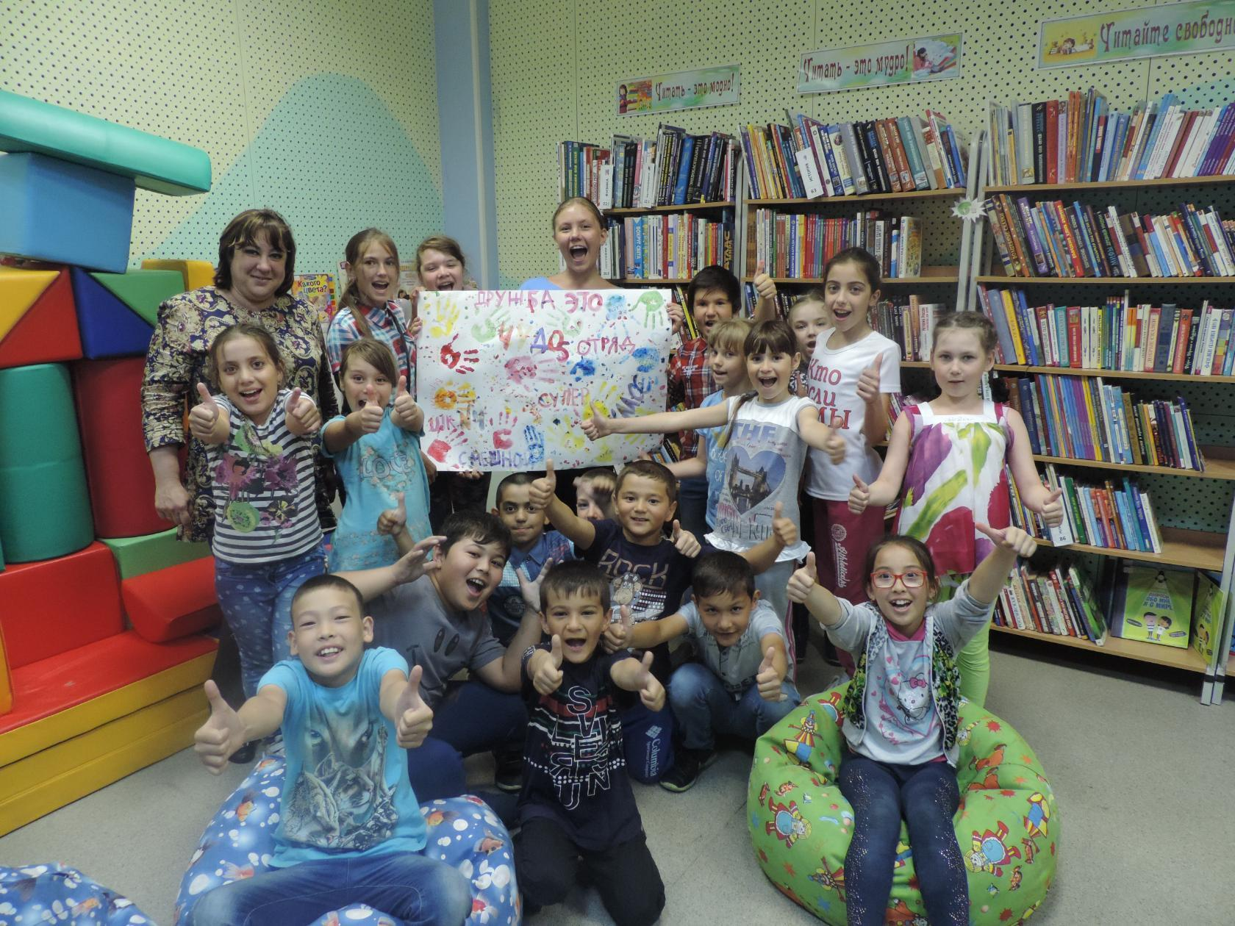
- В 2016 году впервые в Городской библиотеке №2 организована творческая летняя площадка «Лето, книга, я – друзья». Площадка работала в июне, июле и августе с 15.00 до 18.00 по плану: час рисования – вторник, громкие чтения - среда, урок творчества - четверг, турнир настольных игр - пятница, просмотр детских фильмов, мультфильмов - суббота. Творческую летнюю площадку посещали дети разных категорий, в том числе и находящиеся в трудной жизненной ситуации (дети льготной категории).

- Центральная городская библиотека открыла библиотечный пункт в ООО «Лянторкнига».

- В Центральной городской библиотеке в 2016 году создан клуб, в рамках нового проекта «Библиотечный клуб – как центр неформального общения».

- Организовано обслуживание на дому людей с ограниченными возможностями, в рамках нового проекта «Десант библиотечный».

- С целью популяризации чтения и поддержания имиджа библиотеки как современного пространства в 2016 году активизирована работа в социальных сетях. Создана страничка «МУК «ЛЦБС» в «Одноклассниках», страничка Городской библиотеки №2 в социальной сети «ВКонтакте».

- В 2016 году 18 сотрудников МУК «ЛЦБС» приняли участие в различных обучающих мероприятиях, получено 11 документов, подтверждающий прохождение обучения.

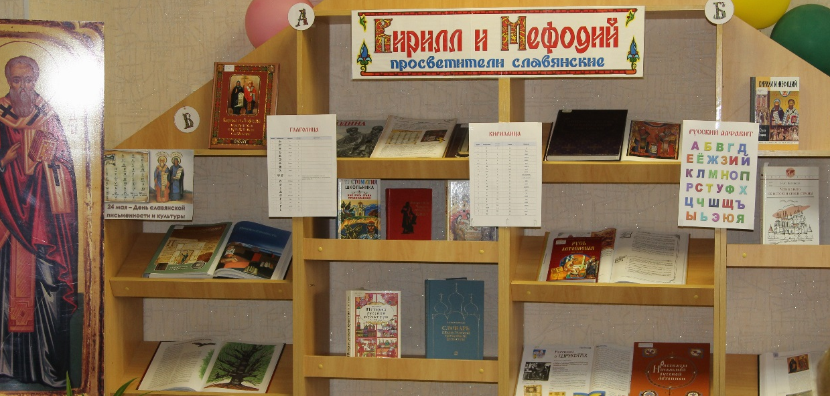
- В библиотеках в 2016 году оформлено 142 книжных выставки, из них: 70 выставок – для детей до 14 лет.

- В 2016 году библиотеками проведено 191 мероприятие, из них: 136 мероприятий – для детей до 14 лет. Главная цель у всех мероприятий, организованных библиотечными работниками – это привлечение к чтению всех категорий, всех возрастов и социальных групп населения, популяризация книжного фонда.
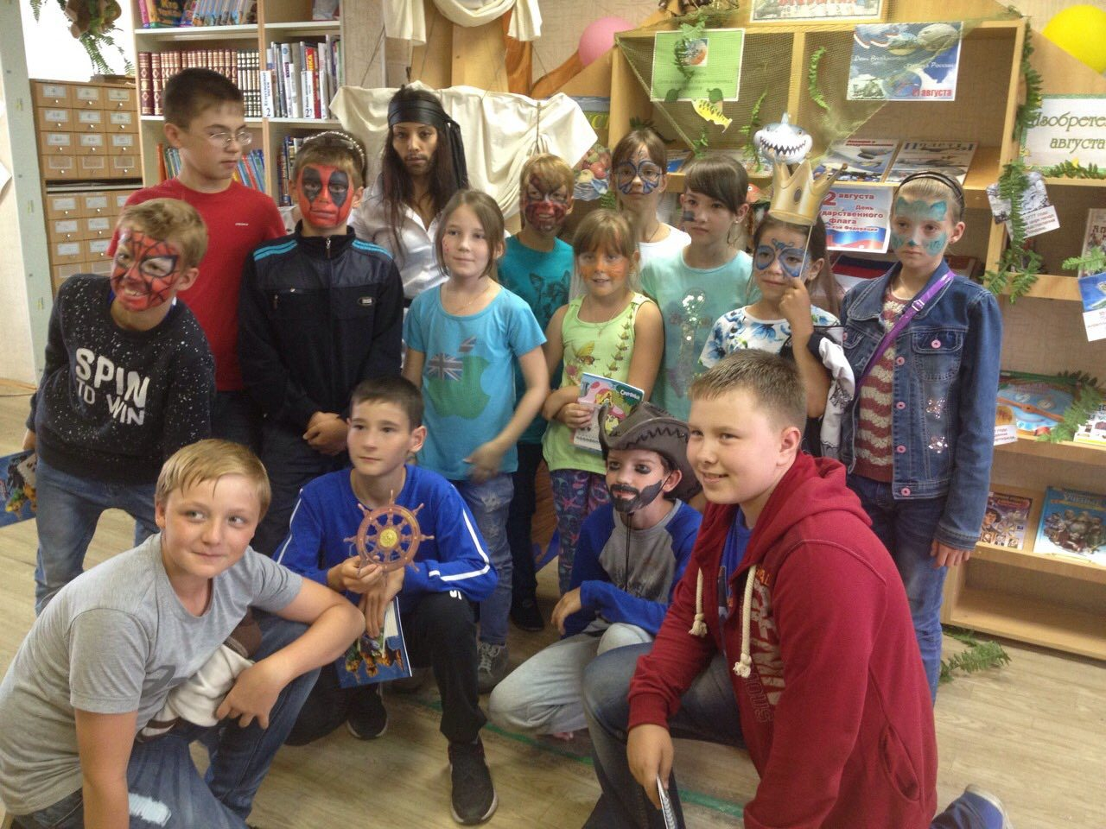

- Библиотеки активно взаимодействуют со средствами массовой информации. В 2016 г. 30 публикаций напечатано в газетах и журналах. События и мероприятия, проходящие в библиотеках города, транслировались на телевидение 6 раз. 124 публикации размещено в Интернете: на сайте МУК «ЛЦБС», на портале «Библиотеки Югры!, в группе «Новости Лянтора», на страничках библиотек в социальных сетях. Детской библиотекой опубликованы две статьи в общероссийских массовых иллюстрированных журналах «Библиотека» и «Книжки, нотки и игрушки для Катюшки и Андрюшки».

Достижения года
Директор МУК «ЛЦБС» Н. А. Панина получила Свидетельство о занесении на Доску Почёта отрасли культуры Сургутского района.
Главный библиотекарь ЦГБ С. Г. Каримова получила Свидетельство о занесении на Доску Почёта работников культуры города Лянтора.
Два сотрудника Учреждения награждены Почётными грамотами, четырём сотрудникам вручены Благодарственные письма.
Коллективы Центральной городской библиотеки, Городской библиотеки №2, Детской библиотеки получили Благодарственные письма от социальных партнёров (школ города, детских садов, школ искусств и др.)
Сотрудники Городской библиотеки №2 стали победителями 1 степени Всероссийского конкурса «Проектная деятельность библиотекаря» с двумя представленными проектами: «Мамина школа» и «Через книгу – любовь к природе».
Также сотрудники МУК «ЛЦБС» принимали участие и стали победителями в окружных, районных и городских конкурсах.

